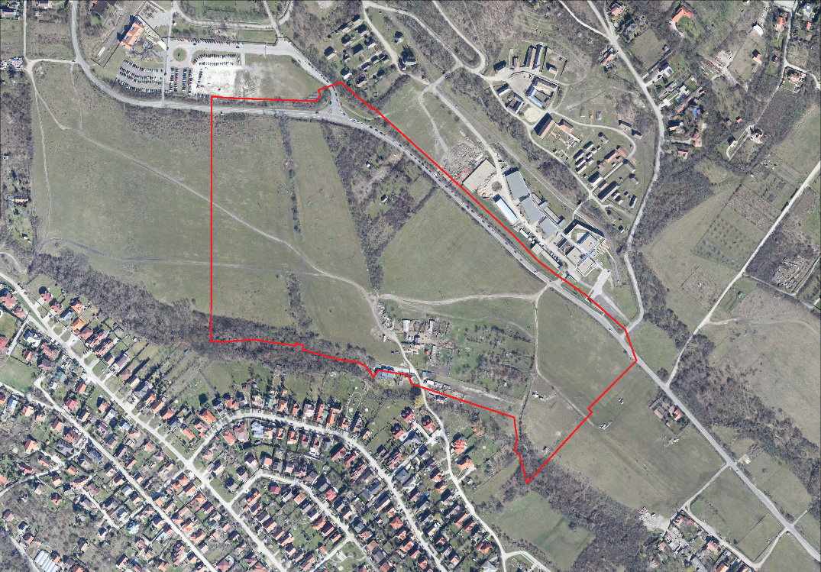

SkÉSZ
SZENTENDRE
SKANZEN-BŐVÍTÉSI TERÜLETTEL
ÖSSZEFÜGGŐ ÉPÍTÉSI SZABÁLYZAT

2017. 06. 21.

Tartalomjegyzék 0
I. FEJEZET 3
ÁLTALÁNOS RENDELKEZÉSEK 3
1. A rendelet hatálya és alkalmazása 3
2. Értelmező rendelkezések 3
3. A rendelet felépítése 4
4. Építésjogi követelmények 4
5. Telekalakítás 4
6. Elővásárlási jog 5
7. Településrendezési szerződés 5
8. Belterülethatár módosítás 5
9. Közterületekre vonatkozó rendelkezések 6
10. A közterületeken elhelyezhető építményekre és építménynek 6
nem minősülő köztárgyakra vonatkozó rendelkezések 6
11. Magánutakra vonatkozó rendelkezések 7
12. A tájkép és a természeti értékek védelmének általános rendelkezése 7
13. A levegő védelme 8
14. A termőföld, a felszín alatti és a felszíni vizek védelme 8
15. Hulladékkezelés 8
16. Állattartó építmények védőtávolságai 8
17. A közműellátás és elektronikus hírközlés általános előírások 8
18. Vízellátás 9
19. Szennyvízelvezetés, szennyvízkezelés 9
20. Csapadékvíz elvezetés, felszíni vízrendezés 10
21. Villamosenergia ellátás 10
22. Földgázellátás 11
23. Megújuló energiatermelő létesítmények 11
24. Vezetékes és vezeték nélküli elektronikus hírközlés 11
II.FEJEZET 12
AZ ÉPÍTÉS ÁLTALÁNOS SZABÁLYAI 12
25. Beépítésre, építmény elhelyezésére vonatkozó rendelkezések 12
III. FEJEZET 13
RÉSZLETES ÖVEZETI ELŐÍRÁSOK 13
26. Közlekedési területek előírásai 13
27. Erdőterületekre vonatkozó általános rendelkezések és övezeteinek előírásai 13
28. Általános mezőgazdasági területre vonatkozórendelkezések 14
29. Beépítésre nem szánt különleges terület. a Skanzen bővítési terület 15
IV. FEJEZET 16
ZÁRÓ RENDELKEZÉSEK 16
MELLÉKELETEK
1. melléklet: Szabályozási Tervlap – Skanzen SZT/Sk jelű tervlap (A3)
2. melléklet: Övezetek paraméter táblázatai
3. melléklet: Elővásárlási joggal érintett ingatlanok jegyzéke
4. melléklet: Állattartó építmények védőtávolsága
5. melléklet: Korlátozások és mintakeresztszelvények
1. függelék: Helyileg jelentőségű védett természeti területek jegyzéke
2. függelék: A honvédelmi építmények környezetében építmények, műtárgyak elhelyezésekor figyelembe veendő védőtávolságok
3. függelék: Közműlétesítmények védőövezetei
4. függelék: Közlekedési létesítmények védősávjai
5. függelék: Mintakeresztszelvények

